Caso de Teste ST-1006 :: Versão: 1 :: REQ_EXP_RF36_03

Ordem de produção ainda não concluída

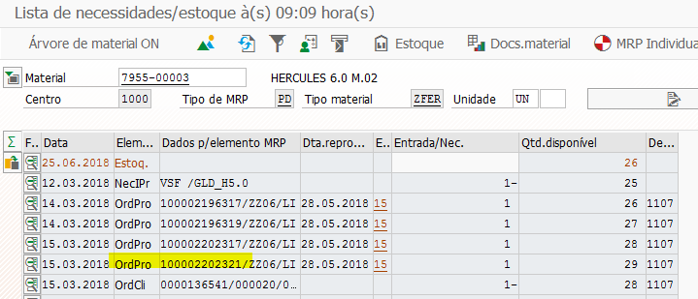

Informado na Requisição este código de rastreabilidade

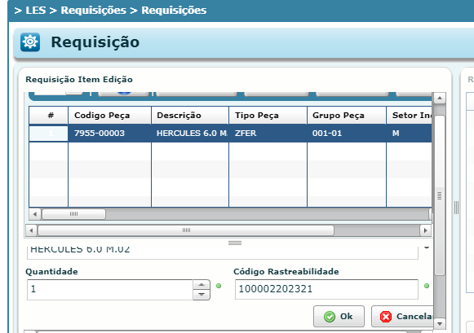

Não está de acordo com o resultado esperado no passo 05

